Dodatek ke smlouvě o dodávce tepelné energie
Číslo ST_15-34065 25-01 (dále jen „dodatek”)
podle 576 odst. 3 zákona č. 458/2000 Sb., o podmínkách podnikání a o výkonu státní správy v energetických odvětvích a o změně některých zákonů (energetický zákon), ve znění pozdějších změn.
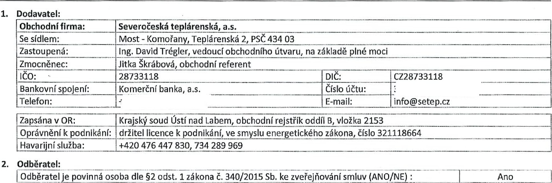
Článek
1:
Smluvní
strany
Číslo odběratele: | S34065
Obchodní firma / jméno a příjmení: | Základní škola a Mateřská škola Litvínov - Janov, Přátelství 160, okres Most
Se sídlem / bydliště: | Přátelství 160, Litvínov -Janov, PSČ 435 42
Zastoupená: | PhDr. Miroslava Holubová, ředitelka školy
Kontaktní osoba: | PhDr. Miroslava Holubová, ředitelka školy
IČO / RC: | 00832502 | DIČ:
Bankovní spojení: | Česká spořitelna, a.s. | Číslo účtu:
Telefon: | Česká spořitelna, a.s. | E-mail: | reditel@zsjanov.cz

 |  | Zapsána v OR/žR: | Zřizovací listina č.561/2004 Sb., změna s platností od 1.9.2009
 |  | Adresa pro faktury: | zasílat v elektronické podobě: ekonom.zsjanov@seznam.cz
 |  | a pro korespondenci:
Článek 2: Předmět dodatku

1. Smluvní strany se vzájemně dohodly na tomto dodatku ke Smlouvě o dodávce tepelné energie číslo ST_15-34065 00-00 ze dne 12.12.2014 (dále jen „smlouva”), kterým se ruší článek 2 odstavec 3. smlouvy a současně se nahrazuje článkem 2 odstavec 2, tohoto dodatku,
2, Dodavatel bude na základě této smlouvy dodávat odběrateli tepelnou energii do následujících odběrných míst (dále jen „OM”):
číslo OM | Název OM | Lokalita | Komodita | Zúčtovací období | Sazba ceny
3463-004/001 | pvs ZŠ a Mš Litvínov-Janov | Litvínov | ÚT, TV | Měsíc | 34C1 D
Dodávka tepelné energie je podrobně specifikována v Části D - Všeobecné obchodní podmínky, v čl. 3 Forma dodávek tepelné energie (komodity).
3. Dále se smluvní strany dohodly, že se mění Část B — Technické údaje odběrného místa, Část C — Ceny a zálohy smlouvy, které jsou nedílnou součástí tohoto dodatku,
Článek 3: Závěrečná ujednání

1, Smluvní strany se vzájemně dohodly, že ostatní smluvní ujednání zůstávají tímto dodatkem nedotčeny.
2. Tento dodatek je platný ode dne podpisu obou smluvních stran a je účinný od 1.1.2025. případná dodávka tepelné energie před podpisem tohoto dodatku byla zajištěna v souladu s ustanovením 576 a násl. zákona č. 458/2000 Sb., energetický zákon, v platném znění, se souhlasem obou smluvních stran za shodných podmínek stanovených tímto dodatkem.
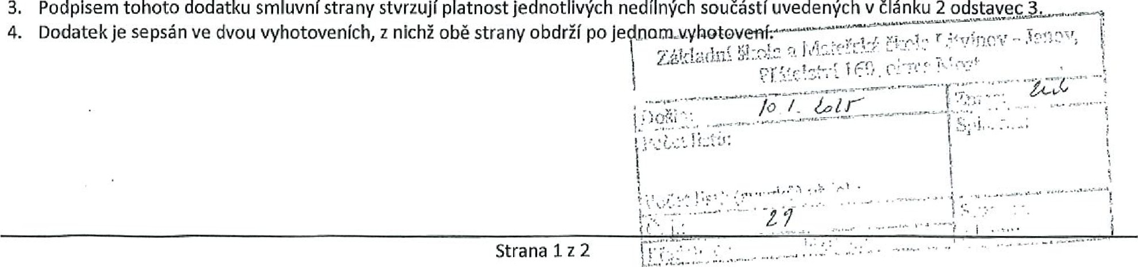
3, Podpisem tohoto dodatku smluvní strany stvrzují platnost jednotlivých nedílných součástí uvedených v článku 2
4. Dodatek je sepsán ve dvou vyhotoveních, z nichž obě strany obdrží poje
2. - 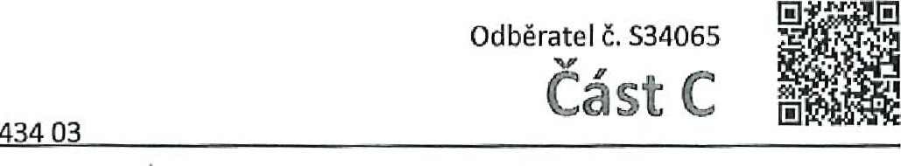

Ceny a zálohy
ke smlouvě č.: ST 15-34065 00-00
platnost od: 1.1.2025
Odběratel

obchodní firma/ Základní škola a Mateřská škola Litvínov - Janov, Přátelství 160, okres Most jméno a příjmení:
CENY sazba Komodita |  |  | Jednotková cena |  |  |  | roční odběr GJ, m3 / měsíční odběr kW
34C1 D | lokalita  Litvínov  Litvínov | RK | bez DPH  194,86 | Kč/kw  Kč/GJ  Kč/GJ | vč. DPH  218,24 | Kč/kw | 402 | kW  GJ
34C1 D  34C1 D | lokalita  Litvínov  Litvínov | ÚT  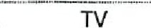 | 414, 79 |  | 464,56  767,26 | Kč/GJ | 3 100  310 | kW  GJ
 | Litvínov |  | 685,05 |  | 464,56  767,26 | Kč/GJ |  | GJ
se sídlem/adresa: Přátelství 160, Litvínov -Janov, PSČ 435 42 lčo/Rč: 00832502
Článek
a

Článek 2: Předpis zálohových plateb
 | Rezervovaná kapacita | TE/ÚT  1. splátka  100%  15  273 600 216 000 | TE/úT  2. splátka |  | sv | Variabilní symbol | Celkem zálohy  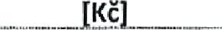
Výše záloh | 100% |  |  | 100% |  | Variabilní symbol
Datum splatnosti  Leden | 15  87 700 |  |  | 15
 |  |  |  | 19 800 |  | 8551340650  8552340650 | 381 100
Únor | 87 700  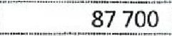  87 700 |  |  | 19 800 |  |  | 323 500
Březen |  | 201 600  129 600 |  | 19 800 |  | 8553340650 | 309 100
Duben |  |  |  | 19 800 |  | 8554340650 | 237 100
Květen | 87 700 | 72 000 |  | 19 800 |  | 8555340650 | 179 500
Červen | 0 | 0  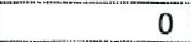 |  | 19 800  19 800 19 800 |  | 8556340650 | 19 800
Červenec  Srpen | 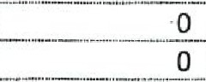 |  |  |  |  | 8557340650  8558340650  8559340650  8560340650  8561340650  8562340650 | 19 800  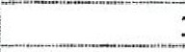19 800  107 500

115 200
187 200
244 800
1440 000
Září  Říjen | 87 700  87 700 |  |  | 19 800  19 800 | 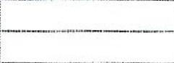
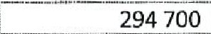
222
700
Listopad Prosinec | 87 700  87 700 |  |  | 19 800  19 800 | 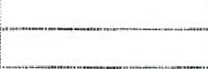
 |  |  |  |  |  |  | 352 300
Celkem rok | 789 300 |  |  | 237 600 |  |  | 2 466 900

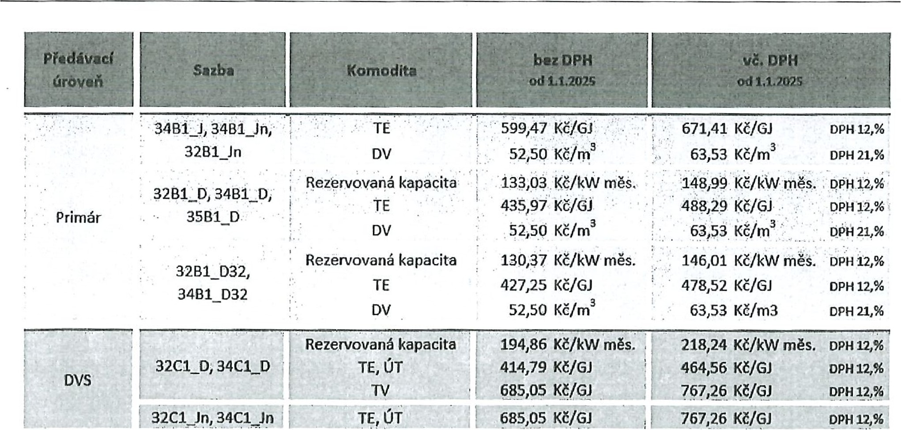
Článek
3:
Ceník
tepelné
energie
a
ostatních
komodit

I z 2 C
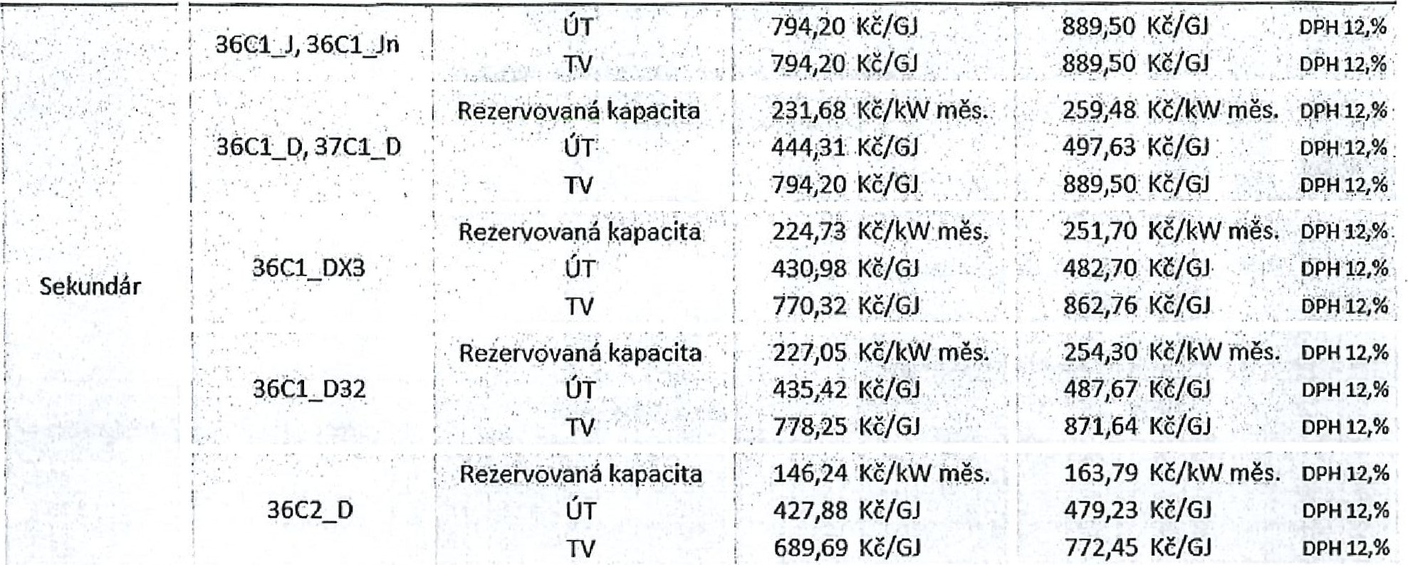

2 z 2 C

a.s.,Teplárenská 2, Most-l(omořanv, PSČ 434 03
Technické údaje odběrného místa
ke smlouvě č.: ST 15-34065 00-00
platnost od: 1.1.2025
Odběratel
obchodní firma/ Základní škola a Mateřská škola Litvínov -Janov, název/adresa: PVS ZŠ a MŠ Litvínov-Janov
jméno a příjmení: Přátelství 160, okres Most číslo: 3463-004/001
se sídlem/adresa: Přátelství 160, Litvínov -Janov, PSČ 435 42 zdroj/PS: VS ZŠ a MŠ Litvínov-Janov
IČO/RČ: 00832502 lokalita: Litvínov
Článek 1: Technické parametry

1. Povinné údaje:
te Iota dodávané/vracené látky:  max. tlak dodávané látky: | Sekundární ÚT IGJI  80/60 ºc | Sekundární TV LGJ) 55/4Š ^{O} Č | 
 | 0,60 MPa | 1,00 MPa
výkon: | 0,38 MW  402,00 kW | 0,15 MW  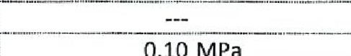 | 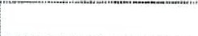
Rezervovaná kapacita:
min. tlaková diference:
odběr doplňovací vody:
podlahovéplocha - domácnosti: odlahová@ocha - ostatní: místo předání:
 | 0,10 MPa    0 m2 | 0,10 MPa
 |  | 
 | 9 661 m2 | 9 661 m2
 | v místě označených uzavíracích armatur na sekundárním okruhu | v místě označených uzavíracích armatur na sekundárním okruhu | 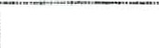
úroveň předání tepelné energie: | na výstupu sekundárních rozvodů z PS | na výstupu sekundárních rozvodů z PS | 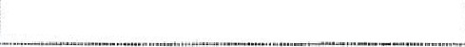
místo měření: | na zpátečce .přLvýstupu z PS měřičem TE, TV  UH 50 | na zpátečce při výstupu z PS měřičem TE, TV
způsob měření:
měřič / měřiče:
rozdělení dodávky pro více vlastníků:
 |  | UH 50

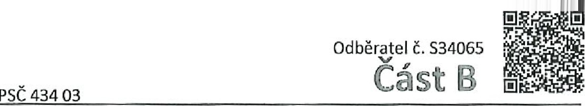
*) projektovaná teplota dodávané a vracené látky při výpočtové venkovní teplotě -12⁰C
** ) podlahová plocha dle vyhlášky č. 405/2015 Sb., o způsobu dělení nákladů za dodávku tepelné energie při společném měření odebraného množství tepelné energie, specifikuje odběratele
2. Nepovinné údaje:
obestavěný prostor:  počet bytových jednotek:  skutečná podlahová plocha:  tep.přípojka v majetku dodavatele: | m3 | poměrové měření teplé vody (TV) dodavatele:  regulace ústředního topení (ÚT):  regulace teplé vody (TV):  společná tepelná přípojka: | ANO 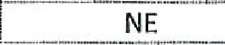NE  NE
9 661 m2
ANO
 |  |  | NE
Článek 2: Dohoda o přístupu k měřícím a ovládacím zařízením

1, Smluvní strany se dohodly na přístupu k měřícím a ovládacím zařízením dle článku č. 4, bod 3, „části D — Všeobecných obchodních podmínek".
Článek 3: Odběrový diagram

- Sjednané hodnoty odběru tepelné energie:
Sekundární ÚT (GJ)
en
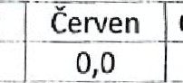  Květen  155,0 | Cervenec | 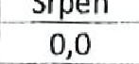  Srpen | Září | Říjen  248,0 | Listopad  403D | Prosinec 527,0
 | 0,0 |  | 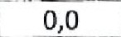 | Říjen  248,0 | Listopad  403D | Prosinec 527,0
LedÚnor Březen DubenCelkem 589,0 465,0 434,0 279,03 100,0
Sekundární TV IGJI
Leden
25,8
 | Květen  25,8 | Cerven | Červenec 25,8 | Srpen  25,8 | Září  25,8 | Ríjen  25,8 | Listopad 25,8 | Prosinec 25,8
25,8 | Květen  25,8 | 25,8
Únor BřezenCelkem
25,8 25,8310,0
- Návrh na aktualizaci odběrového diagramu je odběratel oprávněn provádět v souladu s ustanovením čl. 6 Všeobecných obchodních podmínek.
- Množství je určeno přibližně dle čl. 5 smlouvy. Odchylka od sjednaného množství je ovlivněna klimatickými podmínkami i chováním odběratele a může překročit 5% sjednaného množství.
Článek 4: Ostatní ujednání a parametry

- Pro toto odběrné místo neplatí ustanovení čl.7 bod 1.5. smlouvy.
- V případě poruchy měřiče tepelné energie bude náhradní výpočet dodávky tepelné energie uveden v protokolu o Technickém dopočtu, jehož jeden výtisk bude předán odběrateli.
- Nejsou sjednány další ujednání a parametry odběrného místa.

I z 1 B
5. Smluvní strany svými podpisy potvrzují, že dodatek uzavřely dobrovolně a vážně, určitě a srozumitelně podle své pravé a svobodné vůle, nikoliv v tísni nebo za nápadně nevýhodných podmínek.
Ing. David Trégler | PhDr. Miroslava Holubová
vedoucí obchodního útvaru | ředitelka školy
Severočeská teplárenská, as. | Základní škola a Mateřská škola Litvínov - Janov, přátelství 160, okres Most
V Mostě - Komořanech dne: d//. '/Z Z /nomo/ě dne: K/ /2 Zpzź..

Strana 2 z 2

